实验2 CRC校验码设计 实验报告

2.1 实验目的
掌握CRC循环冗余校验码的基本原理，能利用所学数字逻辑知识设计实现16位汉字GB2312机内码的并行CRC编解码电路。

2.2 实验原理
图2.1给出了CRC编码传输测试电路，该电路模拟了数据的CRC校验码、不可靠传输、CRC校验码检错、解码全过程。图左侧发送方通过地址计数器不断从ROM存储器中取出16位的汉字GB2312机内码，每来一个时钟，地址计数器自动加1，通过ROM组件取出新的汉字编码，送人CRC编码电路生成22位的CRC校验码，再经过随机干扰模块进行随机加扰（加扰方式是输入数据异或干扰屏蔽字，可以通过加干扰控制引脚的值来控制随机干扰模式，00表示无干扰，01表示1位错随机干扰，10表示2位错随机干扰，11表示0~2位错随机干扰），加扰后的校验码再通过CRC解码电路进行检错解码，并将16位原始数据提取出来。
为方便测试观察，该电路引入了汉字显示模块，可以直接显示发送端和接收端的汉字形码。通过汉字显示对比，可以很直观地观察传输过程中的出错情况，从而观察采用CRC校验进行数据传输时的可靠性。如果电路功能实现正常，在0~1位错的情况下左右汉字显示应该完全相同。
教材上介绍了CRC串行编码电路的基本原理，但串行编解码是同步时序电路，需要多个时钟周期才能完成CRC编解码，显然不适合图2.1中的CRC编码传输测试电路。本实验需要构建纯组合逻辑的并行CRC编解码电路，可以利用模2除法想性质进行求解。
模2除法的余数满足结合律：相同的生成多项式，两数的余数异或等于两数异或后的余数。以生成多项式G(X)=1011的（7,4）码为例，待编码数据D₃D₂D₁D₀=1011=1000⊕0010⊕0001，手工分别求解1000,0100,0010,0001的3位余数Ri=r₂r₁r₀，这里R₁₀₀₀=101，R₀₁₀₀=111，R₀₀₁₀=110，R₀₀₀₁=011，则1011的余数R₁₀₁₁= R₁₀₀₀⊕R₀₀₁₀⊕R₀₀₀₁。同理，利用R₁₀₀₀、R₀₁₀₀、R₀₀₁₀、R₀₀₀₁的不同组合可以求解任意4位数据的CRC余数。
以上就是并行编解码电路的基本思路：对于n位数据，事先求解n个幂次方常量的余数常量，然后利用余数常量的异或组合可得到最终余数。进一步分析，D₃=1会产生余数R₁₀₀₀=101，也就是引起余数位r₂、r₀为1；同样D₂=1会产生余数R₀₁₀₀=111,引起余数位r₂、r₁、r₀为1；D₁=1会产生余数R₀₀₁₀=110，会引起余数位r₂、r₁为1；D₀=1会产生余数R₀₀₀₁=011，会引起余数位r₁、r₀为1。根据余数的结合律，可知r2= D₃⊕D₂⊕D₁，r1=⊕D₂⊕D₁⊕D₀，r0=⊕D₃⊕D₂⊕D₀，这极大地简化了CRC编解码的电路。

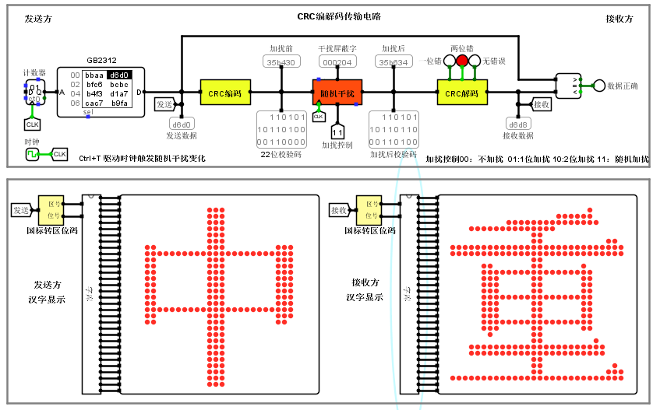
图2.1 CRC编码传输测试电路
2.3 实验内容
2.3.1 CRC并行编码电路
利用Logisim打开实验资料包中的data.circ文件，利用纯组合逻辑电路实现CRC并行编码电路，其电路封装与引脚功能描述如表2.1表所示。

表2.1 CRC并行编码电路封装与引脚功能描述
CRC编码  原始数据  CRC码 | 引脚 | 类型 | 位宽 | 功能说明
 | 原始数据 | 输入 | 16 | 待校验数据
 | 海明码 | 输出 | 22 | 能检2位错的CRC码

CRC编码电路框架图如图2.2所示。注意：16位原始原始数据输入的每一位都已经通过分线器利用隧道标签引出，可以被直接复制到绘图区使用。

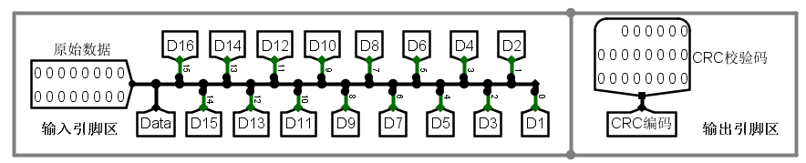
图2.2 CRC编码电路框架

- 查阅教材或其它参考书，选择合适的生成多项式，构建（22,16）CRC编码，要求能区分1位错和2位错。
- 根据实验原理，设计并行CRC编码电路。

2.3.2 设计CRC并行解码电路
利用Logisim打开实验资料包中的data.circ文件，在对应电路中完成CRC并行解码电路设计，其电路封装与引脚功能描述如表2.2表所示。
2.2海明码解码电路封装与引脚功能描述
CRC解码  原始数据  1位错  0位错  2位错  CRC码 | 引脚 | 类型 | 位宽 | 功能说明
 | CRC码 | 输入 | 22 | 能检2位错的CRC码
 | 0位错 | 输出 | 1 | 为1表示无错
 | 1位错 | 输出 | 1 | 为1表示1为错
 | 2位错 | 输入 | 1 | 为1表示有2为错
 | 原始数据 | 输出 | 16 | CRC码纠错后的原始数据

CRC解码电路框架图如图2.3所示。注意：16位原始原始数据输入的每一位都已经通过分线器利用隧道标签引出，可以被直接复制到绘图区使用。
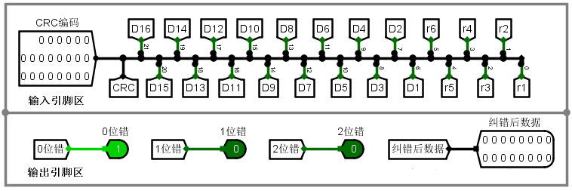
图2.3 CRC解码电路框架
2.4 实验步骤
1. 确定生成多项式 G(x)=x^5+x^4+x^2+1（二进制110101），验证它满足能够检测2位错的要求。
2. 并行余数计算。对于16位数据D15~D0，每一位Di=1时会对最终余数产生一个预计算常量；总余数 = 各Di所选余数常量的异或。在Logisim中用MUX和XOR实现。
3. 添加总校验位P。对CRC编码后的21位做奇偶校验，得P，构成22位CRC码字。
4. 解码端重新用相同G(x)和并行方式计算余数r1'~r5'，与接收的r1~r5比较。若余数一致，无错；否则根据余数差值定位错误位置。
5. 实现错误分类：0位错（余数一致且P一致）、1位错（余数不一致且P不一致，可根据余数差值翻转对应位）、2位错（余数不一致但P一致，或余数一致但P不一致且非P位置，表示2位错）。
6. 在CRC传输测试电路中以8Hz频率测试，验证无错、1位错、2位错场景。
2.5 方案设计
2.5.1 生成多项式选择
选用 G(x)=x^5+x^4+x^2+1（二进制110101），对应5位CRC余数。该多项式为6位多项式（ρ=6），满足以下条件：能检测所有单比特错；若G(x)为不可约多项式且不能整除x^k+1（对任意k<N），则可检测所有双比特错。
2.5.2 并行CRC编码原理
设16位待编码数据 D=d15·x^{15} + ... + d0·x^{0}，CRC余数计算为 R = D·x^{5} mod G。
利用模2除法余数的线性性质：
若 d_i=1，则贡献余数 R_i = x^{i+5} mod G（预计算常量）
总余数 R = XOR_{d_i=1} R_i

16个预计算余数常量（x^{20} mod G ~ x^{5} mod G）用MUX阵列和XOR组合逻辑并行计算。5位CRC余数r1~r5通过多级异或门得出，不需要时钟驱动，是纯组合逻辑。最终22位CRC码字 = 16位原始数据（高位）+ 5位CRC余数（低位）+ 1位总校验位P。
2.5.3 解码电路实现
解码端分两步：
(1) 余数重算：从接收的22位码字中取出高16位数据，用与编码端相同的并行方式重新计算余数r1'~r5'，与接收的低5位余数r1~r5逐位异或比较。
(2) 错误判决：
若5位余数比较全一致且总校验位P一致 → 0位错，直接输出数据位
若余数比较不一致且总校验位P不一致 → 1位错，根据余数差值（校验子）定位并翻转错误位
否则 → 2位错，不纠错，直接输出数据位
2.6 故障与调试
1）预计算常量选取错误：MUX选择线与各数据位的对应关系出错，导致余数计算不对。解决：逐个验证D0~D15各位置1时是否输出正确的余数常量。
2）总校验位P覆盖范围遗漏：导致1位错与2位错判决混乱。解决：确认P计算覆盖全部21位（16数据+5校验位）。
3）解码端余数比较逻辑：NOR门输入位宽或连接顺序与编码端不一致。解决：确保编解码两端使用相同的R1~R5计算模块结构。
2.7 测试与分析
测试方案：在◇CRC传输测试1和◇CRC传输测试2电路中，ROM不断取出16位汉字GB2312机内码，经CRC编码→随机干扰→CRC解码→汉字显示。若电路正确，0~1位错时左右汉字应完全相同。
表2.3 测试用例与结果
# | 注入错误 | 期望状态 | 纠错后汉字 | 说明
1 | 0位错 | 0位错=1 | 与发送方一致 | 无误码通过
2 | 数据位1位错 | 1位错=1 | 与发送方一致 | 单比特错误被纠正
3 | CRC校验位1位错 | 1位错=1 | 与发送方一致 | 校验位错误可纠正
4 | 2位错 | 2位错=1 | 可能不一致 | 检测到2位错，不纠错
5 | 仅总校验位P错 | 1位错=1 | 与发送方一致 | P错误可检测
6 | 全0输入无错 | 0位错=1 | 与发送方一致 | 边界全零测试

分析：CRC(22,16)编码效率=16/22≈72.7%，与海明码效率相同。相比海明码，CRC编码电路更为简洁（仅需5位余数计算+1位总校验位），不依赖码字位序排列。并行组合逻辑方案避免了串行移位所需的多个时钟周期，适合要求低延迟的应用场景。
2.8 实验思考题
（1）CRC编码效率=数据位数/总位数=16/22≈72.7%。
（2）如果出现3位错误，CRC可能误检或漏检。当3个错误位的错误模式恰好是G(x)的整数倍时，余数为0，会被误判为无错。但G(x)=110101为5次多项式，3位错恰好构成G(x)整数倍的概率极低，实际中大多数3位错仍可被检测出来（但无法纠正）。

